**РЕКОМЕНДАЦИИ РОДИТЕЛЯМ ВО ВРЕМЯ КРИЗИСА ТРЕХ ЛЕТ**

На того, кого направлен кризис ребенка трех лет, можно судить о его

привязанностях. Как правило, в центре событий оказывается мама. И главная

ответственность за правильный выход из этого кризиса возлагается на неё.

Запомните, что малыш страдает от кризиса сам. Но кризис трех лет - это

важный этап в психологическом развитии ребенка, знаменующий переход на

новую ступеньку детства. Если вы увидели, что ваш ребенок очень резко

изменился, и не в лучшую сторону, постарайтесь выработать правильную

линию своего поведения, станьте более гибкими в воспитательных

мероприятиях, расширяйте права и обязанности малыша и в пределах

разумного дайте вкусить ему самостоятельность, чтобы насладиться ею.

Знайте, что ребенок не просто не соглашается с вами, он испытывает ваш

характер и находит в нем слабые места, чтобы воздействовать на них при

отстаивании своей независимости. Он по нескольку раз в день перепроверяет

- действительно ли то, что вы ему запрещаете, запрещено, а может быть -

можно. И если есть хоть малейшая возможность «можно», ребенок

добивается своего, не у вас, так у папы, у бабушек, у дедушек. Не

сердитесь на него за это.

А лучше правильно сбалансируйте поощрения и наказания. Ласку и

строгость, не забывая при этом, что «эгоизм» ребенка наивный. Ведь это мы,

а не кто иной приучили его к тому, что любое его желание как приказ. И

друг что-то почему -то нельзя, что-то запрещено, в чем-то отказывают ему.

Мы изменили систему требований, а почему - ребенку трудно понять.

И он в отместку твердит вам «нет». Не обижайтесь за это на него. Ведь

это ваше обычное слово, когда вы воспитываете его. А он, считая себя

самостоятельным, подражает вам. Поэтому, когда желания малыша, намного

превосходят реальные возможности, найдите выход в ролевой игре, которая с

трех лет становится ведущей деятельностью ребенка.

К примеру, ваш ребенок не хочет есть, хотя голодный. Вы не

упрашивайте его. Накройте на стол и посадите на стульчик мишку.

Изобразите, будто мишка пришел обедать и очень просит малыша, как

взрослого, попробовать, не слишком ли горячий суп, и, если можно,

покормить его.

Ребенок, как большой, садится рядом с игрушкой и незаметно для себя,

играя, вместе с мишкой полностью съедает обед.

В три года самоутверждению ребенка льстит, если вы звоните лично ему

по телефону, шлете письма из другого города, просите его совета или делаете

ему какие-нибудь «взрослые» подарки типа шариковой ручки.

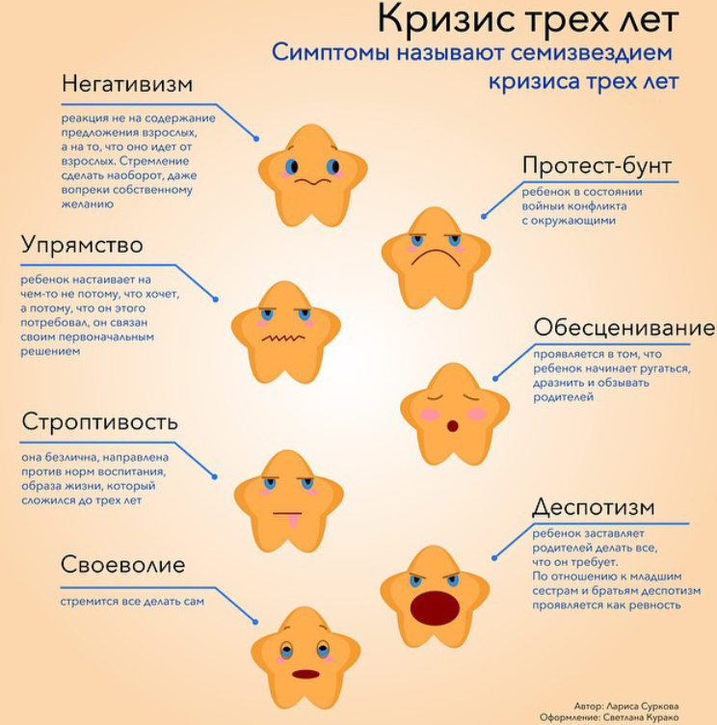

Рассмотрим случаи, как не надо вести себя родителям во время кризиса

ребенка трех лет.

1. Постоянно ругать и наказывать ребенка за все неприятные для вас

проявления его самостоятельности.

2. Не говорить «да», когда необходимо твердое «нет».

3. Не пытаться любыми путями сгладить кризис, помня, что в дальнейшем у

ребенка может повыситься чувство ответственности.

4. Не приучать малыша к легким победам, давая повод для

самовосхваления, потому что потом любое поражение для него станет

трагедией. И в тоже время не подчеркивать свою силу и превосходство

над ним, противодействуя ему во всем, это приведет чуть позже или к

безразличию во всем, или к разным видам завуалированного мщения

исподтишка.

5. Запомните: все, что происходит с вашим ребенком, мы рассматриваем и

оцениваем с позиции взрослого, а не его, многое не понимая при этом.

Большинство родителей пугаются кризиса только потому, что им не с кем

сравнивать своего малыша.

6. Чтобы кризис прошел благополучно, любите своего ребенка.

Для нормального развития малыша желательно во время кризиса трех

лет, чтобы ребенок ощущал, что все взрослые в доме знают, что рядом с

ними не малыш, а равный им товарищ их и друг.

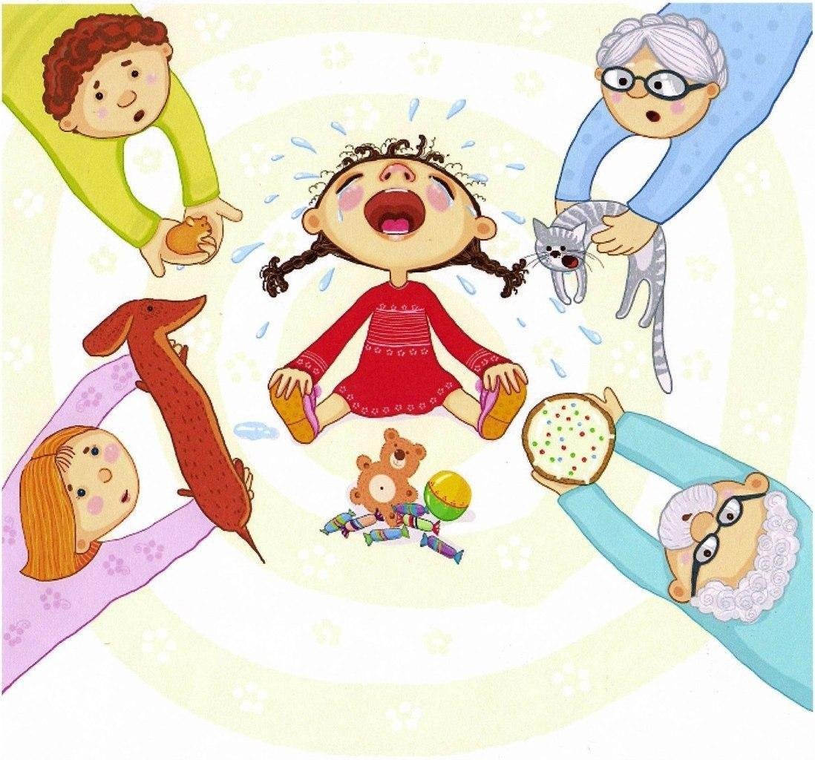

Для нормального развития малыша желательно во время кризиса трех

лет, чтобы ребенок ощущал, что все взрослые в доме знают, что рядом с

ними не малыш, а равный им товарищ их и друг.